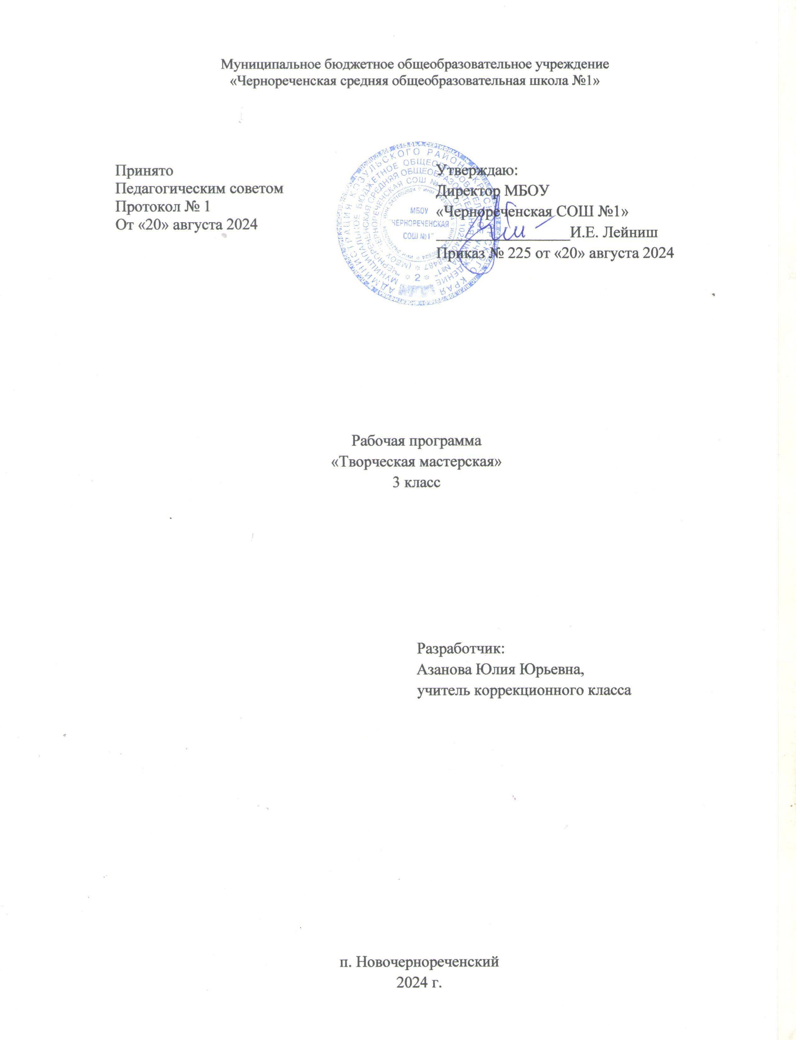**Планируемые результаты изучения предмета «Творческая мастерская» в 3 классе**

Личностные результаты:

У обучающегося будут сформированы:

* интерес к новым видам прикладного творчества, к новым способам самовыражения;
* познавательный интерес к новым способам исследования технологий и материалов;
* адекватное понимание причин успешности/неуспешности творческой деятельности;

Обучающийся получит возможность для формирования:

* внутренней позиции на уровне понимания необходимости творческой деятельности, как одного из средств самовыражения в социальной жизни;
* выраженной познавательной мотивации;
* устойчивого интереса к новым способам познания.

Предметные результаты:

* развивать образное мышление, воображение, интеллект, фантазию, техническое мышление, творческие способности;
* расширять знания и представления о традиционных и современных материалах для прикладного творчества;
* познакомиться с новыми технологическими приёмами обработки различных материалов;
* использовать ранее изученные приёмы в новых комбинациях и сочетаниях;
* познакомиться с новыми инструментами для обработки материалов или с новыми функциями уже известных инструментов;
* совершенствовать навыки трудовой деятельности в коллективе;
* оказывать посильную помощь в дизайне и оформлении класса, школы, своего жилища;
* достичь оптимального для каждого уровня развития;
* сформировать навыки работы с информацией.

**Содержание учебного предмета «Творческая мастерская» 3 класс**

Аппликация из природного материала – 4 часа

Вводное занятие. Экскурсия в природу. Аппликация из листьев «Ежик». Аппликация из листьев «Солнышко». Аппликация из листьев «Листопад». Аппликация из бумаги – 8 часов

Аппликация из ладошек «Осеннее дерево». Аппликация из ладошек «Павлин».

Аппликация из ладошек «Осьминожка». Аппликация из ладошек «Веселая тучка».

Аппликация из геометрических фигур «Домик в лесу». Аппликация из геометрических фигур «Парусник». Аппликация из бумажных комочков «Разноцветные камушки» Аппликация из бумажных комочков «Ветка рябины».

Аппликация из ватных дисков –4 часа

Аппликация из ватных дисков «Цыпленок» Аппликация из ватных дисков «Снеговик». Аппликация из ватных дисков «Дед Мороз». Аппликация из ватных дисков «Новогодняя елка».

Лепка из пластилина –8 часов

Лепка из пластилина простых по форме овощей и фруктов. Лепка из пластилина «Корзиночка». Лепка из пластилина «Грибы на полянке». Лепка из пластилина «Дом из бревен». Изготовление заготовок для композиции. Лепка из пластилина «Дом из бревен». Сборка композиции. Лепка из пластилина «Домашние животные» (корова). Лепка из пластилина «Домашние животные» (свинья). Лепка из пластилина «Рыбка».

Рисование –10 часов

Рисование прямых наклонных линий разной толщины «Трава». «Радуга – дуга». Рисование пальцами. «Веселый дождик». Рисование пальцами. «Ваза с цветами». Рисование. Итоговая промежуточная аттестация за курс 3 класса. Творческая работа. «Разноцветные шарики». Рисование. «Закат солнца». Рисование. «Весеннее дерево». Рисование. «Здравствуй лето». Рисование. Итоговый урок. Выставка работ.

**Календарно – тематическое планирование**

|  |  |  |
| --- | --- | --- |
| №п/п | Дата проведения | Тема урока |
| Аппликация из природного материала – 4 часа | | |
|  | 03.09 | Вводное занятие. Экскурсия в природу. |
|  | 10.09 | Аппликация из листьев «Ежик». |
|  | 17.09 | Аппликация из листьев «Солнышко». |
|  | 24.09 | Аппликация из листьев «Листопад». |
| Аппликация из бумаги – 8 часов | | |
|  | 01.10 | Аппликация из ладошек «Осеннее дерево». |
|  | 08.10 | Аппликация из ладошек «Павлин». |
|  | 15.10 | Аппликация из ладошек «Осьминожка». |
|  | 22.10 | Аппликация из ладошек «Веселая тучка». |
|  | 05.11 | Аппликация из геометрических фигур «Домик в лесу». |
|  | 12.11 | Аппликация из геометрических фигур «Парусник». |
|  | 19.11 | Аппликация из бумажных комочков «Разноцветные камушки» |
|  | 26.11 | Аппликация из бумажных комочков «Ветка рябины». |
| Аппликация из ватных дисков –4 часа | | |
|  | 03.12 | Аппликация из ватных дисков «Цыпленок» |
|  | 10.12 | Аппликация из ватных дисков «Снеговик». |
|  | 17.12 | Аппликация из ватных дисков «Дед Мороз». |
|  | 24.12 | Аппликация из ватных дисков «Новогодняя елка». |
| Лепка из пластилина –8 часов | | |
|  |  | Лепка из пластилина простых по форме овощей и фруктов. |
|  |  | Лепка из пластилина «Корзиночка». |
|  |  | Лепка из пластилина «Грибы на полянке». |
|  |  | Лепка из пластилина «Дом из бревен». Изготовление заготовок для композиции. |
|  |  | Лепка из пластилина «Дом из бревен».  Сборка композиции. |
|  |  | Лепка из пластилина «Домашние животные» (корова) |
|  |  | Лепка из пластилина «Домашние животные» (свинья) |
|  |  | Лепка из пластилина «Рыбка». |
| Рисование –10 часов | | |
|  |  | Рисование прямых наклонных линий разной толщины «Трава». |
|  |  | «Радуга – дуга». Рисование пальцами. |
|  |  | «Веселый дождик». Рисование пальцами. |
|  |  | «Ваза с цветами». Рисование. |
|  |  | Итоговая промежуточная аттестация за курс 3 класса. Творческая работа. |
|  |  | «Разноцветные шарики». Рисование. |
|  |  | «Закат солнца». Рисование. |
|  |  | «Весеннее дерево». Рисование. |
|  |  | «Здравствуй лето». Рисование. |
|  |  | Итоговый урок. Выставка работ. |